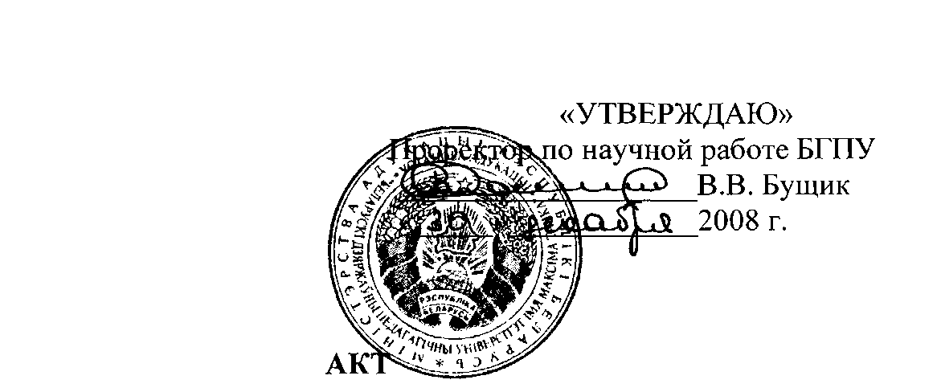

о внедрении результатов НИР в учебный процесс

Настоящий акт составлен об использовании в учебном процессе учебно-методического комплекса «Научно-методические основы подготовки будущих учителей начальных классов к гражданскому воспитанию младших школьников», разработанного по теме НИР «Научно-методические основы подготовки будущих учителей начальных классов к гражданскому воспитанию младших школьников», номер государственной регистрации 20080846, номер темы 639.

Разработка использована в учебном процессе кафедры педагогики и психологии начального образования БГПУ в 2008 году.

Разработка используется в процессе выполнения курсовых и дипломных работ, при проведении лекционных и семинарских занятий по педагогике; при организации самостоятельной работы студентов по педагогике и позволяет повысить эффективность работы учителей и будущих учителей начальных классов по гражданскому воспитанию младших школьников.

Описание объекта внедрения прилагается и является неотъемлемой частью Акта.

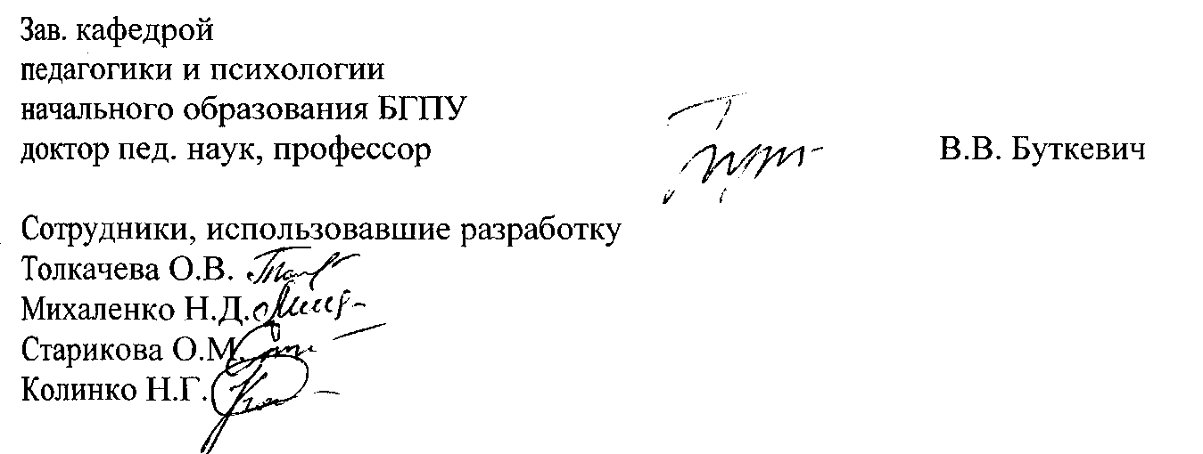

ОПИСАНИЕ ОБЪЕКТА ВНЕДРЕНИЯ

Учебно-методический комплекс

«Научно-методические основы подготовки будущих учителей начальных классов к гражданскому воспитанию младших школьников»

1. Учебно-методический комплекс «Научно-методические основы подготовки будущих учителей начальных классов к гражданскому воспитанию младших школьников» включает следующие разделы: методика подготовки будущих учителей начальных классов к гражданскому воспитанию младших школьников; программа спецкурса «Организация гражданского воспитания младших школьников в учебно-воспитательном процессе начальной школы»; хрестоматия; диагностический инструментарий.

В содержании комплекса раскрыты методические особенности организации процесса подготовки будущих учителей к работе по гражданскому воспитанию младших школьников; представлена программа спецкурса для студентов; рекомендованы хрестоматийные материалы по проблеме гражданского воспитания личности. Разработанный диагностический инструментарий позволит грамотно осуществлять процесс анализа эффективности воспитательной работы по гражданскому воспитанию младших школьников.

1. Разработчики: Буткевич В.В. профессор кафедры педагогики и психологии начального образования БГПУ; Захарова С.Н. - доцент кафедры педагогики и проблем развития образования БГУ; Толкачева О.В. доцент кафедры педагогики и психологии начального образования БГПУ.
2. Материалы учебно-методического комплекса «Научно-методические основы подготовки будущих учителей начальных классов к гражданскому воспитанию младших школьников» используются преподавателями кафедры педагогики и психологии начального образования БГПУ Толкачевой О.В., Стариковой О.М., Михаленко Н.Д., Колинко Н.Г.
3. В учебном процессе разработка используется с апреля 2008 года.
4. Разработкой пользовались 150 студентов дневного и заочного отделения факультета начального образования БГПУ.

6. Разработанный учебно-методический комплекс «Научно-методические основы подготовки будущих учителей начальных классов к гражданскому воспитанию младших школьников» рекомендован к внедрению на заседании кафедры педагогики и психологии начального образования БГПУ 21 апреля 2008 года, протокол № 9.

